PROIECT DIDACTIC

Unitatea de învăţământ: Școala Gimnazială ”GRIGORE ANTIPA”_Tulcea
Data: 16. XI. 2015
Clasa: a III a
Propunator: prof. înv. primar PLĂTICĂ LUMINIȚA
Disciplina: Educație Financiară
Subiectul lecţiei: ”Banii și viața oamenilor”
Tipul lecţiei: consolidare și sistematizare a cunoștințelor

Scopul: Cunoașterea și utilizarea unor elemente de limbaj specific domeniului financiar-bancar.

Obiective operaţionale:

O1-să rezolve un rebús pentru a descoperii titlul lecției;

O2-să recunoască bancnotele si să le grupeze dupaă valoarea lor;

O3-să opereze cu bani, evaluând corectitudiea restului;

O4-să respecte normele de comportament în cadrul grupului;
O5- să colaboreze în rezolvarea sarcinilor.

Resurse

I. Metodologice

Strategii didactice
Metode şi procedee: conversaţia, explicaţia, exerciţiul, problematizarea, jocul de rol, munca în echipă, rebusul;
Mijloace de învăţământ: Flip-chart, fișe de lucru, pusculiţe, bancnote (1 leu, 5 lei, 10 lei, 50 lei, 100 lei, 200 lei), liste de cumpărături , coşuri pentru cumpărături, Librărie, Alimentară, Jucării (improvizate în sala de clasă), costumaţie specifică, obiecte specifice fiecărui domeniu (papetărie, alimentar, jucării), bănuţi din ciocolată.
Forme de organizare: frontală, pe grupuri, individual

II. Forme şi tehnici de evaluare: obesrvarea sistematică, aprecieri verbale, evaluare reciprocă , stimulente.

III. Bibliografice:
- Manualul ”Educație financiară – auxiliar curricular. Banii pe înțelesul copiilor (clasele I-IV)”
- Caietul elevului ”Educație financiară – auxiliar curricular. Banii pe înțelesul copiilor (clasele I-IV)”
- Programa școlară pentru disciplina opțională Educație financiară (curriculum la decizia școlii pentru învățământul primar)

SCENARIU DIDACTIC

Etapele  lecţiei | Conţinut informativ | Strategii didactice |  |  | Evaluare
 |  | Metode | Mijloace | Forme de organizare
1.Moment organizatoric | - Se asigură climatul favorabil desfăşurării lecţiei,  organizarea elevilor, a materialelor didactice.
2. Captarea atenției | - Se realizează printr-un rebus didactic. Elevii primesc  fişe cu rebusul şi completează individual. Apoi se rezolvă frontal pe flip-chart sau la tablă.  - Rezolvând corect rebusul, vom descoperi pe verticala  A - B, titlul lecției de azi.  - Banii de hârtie se numesc… .  - Fabrica în care se produc monedele se numește… .  - După confecționare banii sunt trimiși într-un loc sigur, numit… .  - Tipărirea bancnotelor se face pe o hârtie special, numită… .  - Bancnotele se tipăresc la …. .  A  1. B A N C N O T E  2. M O N E T A R I E  3. B A N C A  4. P O L I M E R  5. I M P R I M E R I E  B  - După completarea rebusului se discută despre  importanța și rolul banilor în viața oamenilor. | Explicatia  Exercitiul  Conversatia | Fise de lucru  Rebus  Flip-chart | Frontal  Individual  Frontal | Observarea comportamen – tului verbal şi nonverbal
3. Anuntarea subiectului  lecţiei noi si a obiectivelor urmarite | - Se anunță titlul lecției: Banii și viața oamenilor și se  prezintă câteva din obiectivele propuse: să recunoască și să denumească bancnotele, să opereze cu banii, evaluând corectitudinea restului................... | Conversatia |  | Frontal | Observarea focalizării şi menţinerii atenţiei
4.Dirijarea învăţării | - Folosind metoda ”Ciorchinelui”, descoperim  împreună când și cum folosim banii(zilnic, lunar, periodic/ pentru nevoi personale, plata unor servicii, cheltuieli diverse...)  - Se reactualizează cunoştinţele despre bani:  - care este moneda naţională  - recunoaşterea bancnotelor  - ordonarea monedelor și bancnotelor din ”puşculiţă” după valoarea lor.  - Canalizez copiii spre următoarea sarcină prin  întrebarea: Când folosim banii?  - Anunţ copiii că pentru a demonstra că ştim să folosim  banii vom juca jocul „La cumpărături”  - Prezint copiilor magazinele improvizate în sala de clasa: Librarie, Alimentară, Jucării.  - Copiii vor merge la mese și se vor grupa în funcţie de steguleţul aflat la fiecare grupă:  1- bancnota de 200 lei – vor avea de cumpărat produse de la raionul de jucării  2- bancnota de 100 lei – vor avea de cumpărat produse de la librărie  3-bancnota de 50 lei – vor avea de cumpărat produse de la alimentară  - Elevii vor primi listele de cumpărături(ANEXA) , sub formă de fişe, având următoarele sarcini:  1. Scrieţi în fiecare cerculeţ cât costă fiecare produs.  2. Calculaţi ce sumă vă trebuie pentru cumpărături.  Scrieţi în căşuţă suma necesară.  3. Ce sumă aveţi în puşculiţă? Vă ajung banii? | ”Ciorchinele”  Exercitiul  Conversaţia  Explicatia  Lucrul pe fise  Exercitiul  Problemati-zarea | Tabla  Pusculita cu bani  Magazinele improvizate  Steguleţe  Liste de cumpără-turi | Frontal  Individual  Lucrul în echipă | Aprecieri globale  Observarea sistematică a elevilor  Aprecieri verbale
5. Obţinerea performanţei | - După rezolvarea sarcinilor, copiii vor merge la cumpărături. Vor ține seama de regulile ce trebuie respectate într-un magazin:  - salutăm la intrarea în magazin  - așteptăm la rând, cuviincios;  - ne adresăm politicos când cerem produsele  - mulțumim și salutăm la ieșire | Conversaţia  Explicaţia  Jocul de rol  Problemati-zarea | Costumaţie specifică  Coşuri pentru cumpărături | Lucrul în echipă | Observarea măsurii în care sunt înţelese şi respectate regulile
6. Asigurarea feed-backului | - De ce este bine să știm să folosim banii? Ce am învățat din jocul pe care l-am jucat astăzi? Pot avea încredere părinții să le faceți mici cumpărături? | Conversaţia |  | Frontal | Observarea sistematică
7. Incheierea activităţii | - Se fac aprecieri generale si individuale asupra participării elevilor la lecţie, precum şi asupra comportamentului lor pe parcursul orei. | Conversaţia |  | Frontal  Individual | Aprecieri verbale  Stimulente  (bănuţi din ciocolată)

ALIMENTARA

LISTĂ DE CUMPĂRĂTURI
1. Scrieţi în fiecare cerculeţ cât costă fiecare produs.

= 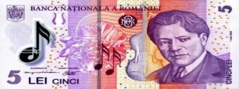 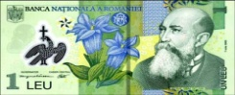
lei
lei

= 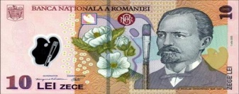
leu
=
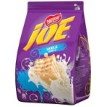 =
lei
2. Calculaţi ce sumă vă trebuie pentru cumpărături. Scrieţi în căsuţă suma necesară.
lei

3. Ce sumă aveti în puşculiţă? Vă ajung banii?

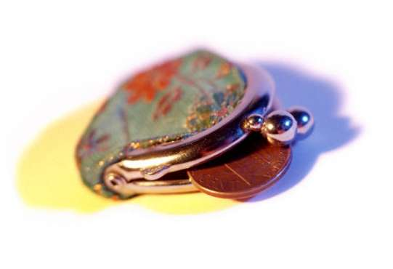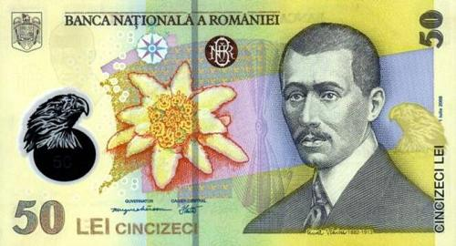

lei

Spor la cumpărături!
LIBRĂRIE

LISTA DE CUMPĂRĂTURI
1. Scrieţi în fiecare cerculeţ cât costă fiecare produs.
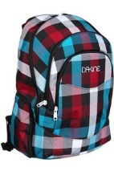 = 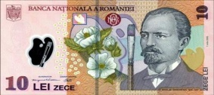
lei
lei
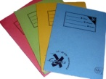 =
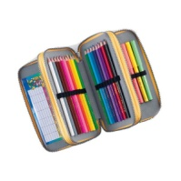 =
leu
lei
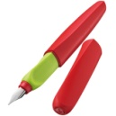 =

2. Calculaţi ce sumă vă trebuie pentru cumpărături. Scrieţi în căsuţă suma necesară.
lei

3. Ce sumă avetţ în puşculiţă? Vă ajung banii?
lei
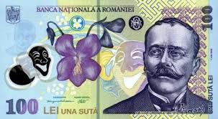

Spor la cumpărături!
JUCĂRII
LISTA DE CUMPĂRĂTURI
1. Scrieţi în fiecare cerculeţ cât costă fiecare produs.
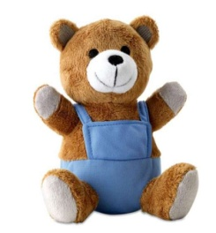= 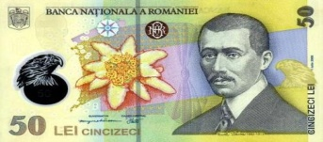
lei
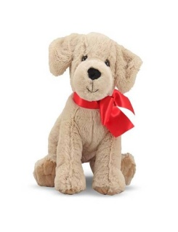=
lei
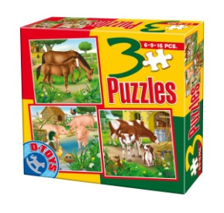=
lei
lei
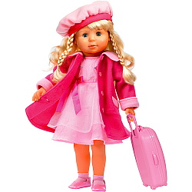=
2. Calculaţi ce sumă vă trebuie pentru cumpărături. Scrieţi în căsuţă suma necesară.
lei

3. Ce sumă aveţi în puşculiţă? Vă ajung banii?

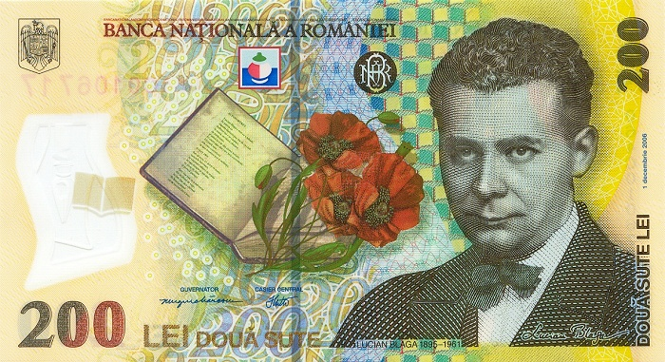

lei

Spor la cumpărături!

